1. 重力坝有哪几种主要的结构缝，画简图以帮助说明。
重力坝主要的结构缝有：横缝，纵缝，水平缝
简图如下：
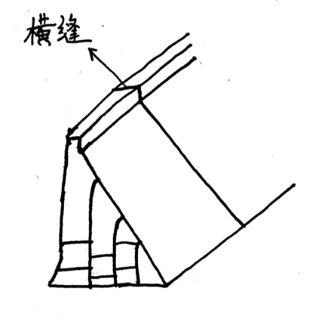
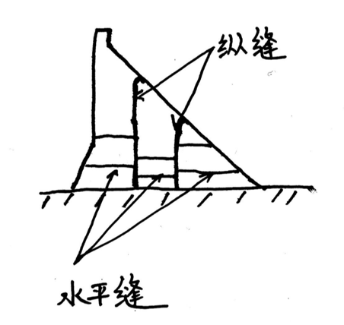

2. 重力坝固结灌浆、帷幕灌浆，坝基排水的目的是什么？如何确定帷幕灌浆的各项指标：深度、厚度、压力等。
重力坝固结灌浆的目的是：提高基岩整体性，提高基岩的强度，降低透水性；
重力坝帷幕灌浆的目的是：降低坝底渗透压力，防止机械和化学管涌，减少坝基渗透量；
重力坝坝基排水的目的是：降低扬压力。

对于帷幕灌浆的深度指标，由水文地质条件和坝高确定。
当坝基下存在相对隔水层时，防渗帷幕应伸入到该隔水层3～5m，不同坝高的相对隔水层透水率(q)的控制标准由《混凝土重力坝设计规范SL319-2005》规定。若相对隔水层埋藏较深，帷幕深度可用流网法或有限元法，按照设计要求的容许渗漏量和降低坝底渗透压力的要求来确定。

对于帷幕灌浆的厚度指标，由允许渗透坡降决定，满足抗渗稳定的要求。

对于帷幕灌浆的压力指标，压力在帷幕顶部不宜小于1.5倍工作水头，在孔底段宜提高到2~3倍上游水头。

3. 重力坝坝内廊道设置的目的，有几种廊道，尺寸如何确定？
重力坝坝内设置廊道是为了满足灌浆、排水、观测、检查和交通等要求。
有3种廊道：灌浆廊道，排水廊道，交通廊道。
同一种廊道断面应尽量一致。灌浆廊道断面一般宽2.5~3.0m，高3.0~3.5m；排水廊道断面一般宽1.5~2.5m，高2.2~3.5m；灌浆廊道断面最小宽1.2m，最小高2.2m。

